МДОАУ «ЦРР - детский сад № 104» г. Орска

Конспект

открытой образовательной деятельности

в подготовительной группе

«Морское путешествие по математическим островам»

Подготовила: Арапова Е.В.,
воспитатель 1 КК

г. Орск

Тема образовательной деятельности |  | Морское путешествие по математическим островам.
Доминирующая образовательная область |  | Познавательное развитие.
Виды детской деятельности |  | Игровая, коммуникативная, познавательная, продуктивная, двигательная.
Форма организации |  | Квест-игра.
Цель занятия |  | Закрепление математических знаний, умений и навыков посредством квест-игры.
Задачи |  | Образовательные:  - - совершенствовать навыки прямого и порядкового счёта в пределах 10;  - - продолжать закреплять умение составлять и решать простые арифметические задачи, выделяя в задаче условие, вопрос, решение и ответ;  - - закреплять состав числа 10;  - развивать умение ориентироваться во времени и пространстве.  Развивающие:  - - развивать речь, умение высказывать и обосновывать свои суждения;  - - развивать мелкую моторику рук, творческие способности;  - - развивать внимание, память, логическое мышление.  - Воспитательные:  - - воспитывать умение работать в коллективе;  - - воспитывать интерес к математическим занятиям;  - - воспитывать дружеские взаимоотношения, работая в паре.
Методы и приемы, используемые на занятии |  | Словесный, наглядный, ИКТ
Организация предметно-пространственной развивающей среды (оборудование и материалы) |  | Письмо от королевы Математики;интерактивная карта путешествия; цифры от 1 до 9 по количеству детей(билеты на корабль); картина к задаче; бельевая резинка для подвижной игры; карточки: с одной стороны буквы «з», «н», «а», «н», «и», «я», с другой цифры от 1 до 6;конверты с набором геометрических фигур (по количеству детей); воротнички и береты моряков.
ВВОДНАЯ ЧАСТЬ
Этапы занятия | Совместная деятельность детей и воспитателя
Введение в тему | - Ребята, я очень рада, что пришла к вам в группу, меня зовут Екатерина Витальевна. А как звать вас, я не знаю. Поэтому предлагаю вам поиграть в игру «Снежный ком», она поможет нам познакомиться!  (проводится игра с мячиком)  - Теперь я постараюсь запомнить имя каждого из вас, а если я забуду, вы мне напомните! Договорились?
Создание мотивации | - Сегодня утром, когда я шла к вам в детский сад, встретила почтальона, и он передал мне письмо от Королевы всех наук - Математики. Давайте посмотрим, что в этом письме?  «Здравствуйте, дорогие ребята! Я, Королева Математики, знаю, что вы готовитесь скоро пойти в школу, много знаете и много умеете. Мне хочется сделать вам подарок. Он находится в сундуке на необитаемом острове. Путь туда будет долог и труден, но я уверена, что вы обязательно справитесь. Двигайтесь по направлению указанном на карте, на островах выполняйте задания, и вы узнаете, что же необходимо взять с собой в школу, чтобы получать только «5».
Проблемная ситуация | - Интересно, что спрятано в сундуке? Может волшебная палочка. Или волшебная лампа Алладина. Потер лампу, и джинн выполнит за вас домашнее задание. Или золотое яблоко, откусил и все знаешь. Хотите отправиться в морское путешествие по математическим островам, чтобы отыскать сундук с сокровищами и узнать, что в нем спрятано?
Правила безопасности при проведении квеста

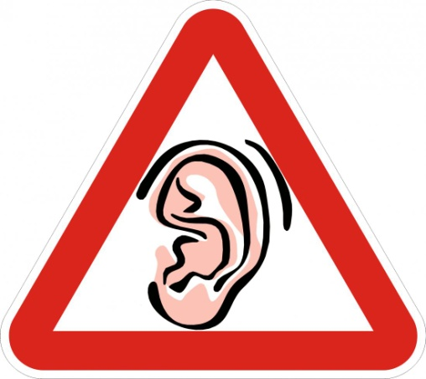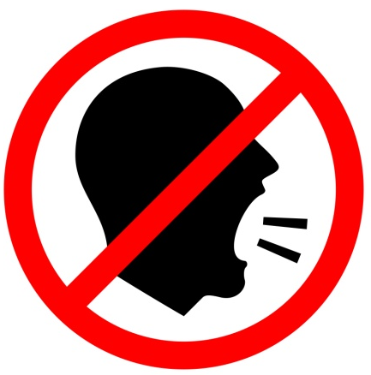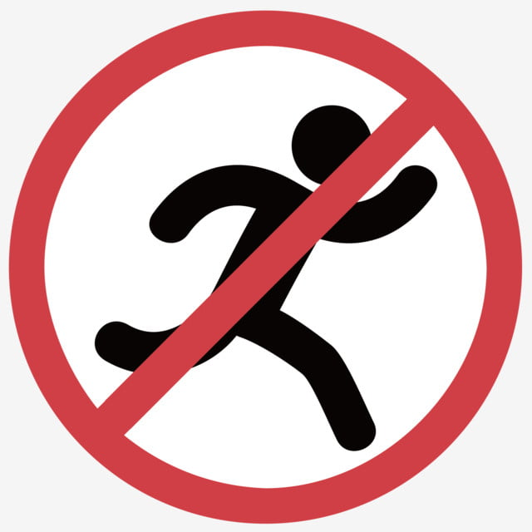

ОСНОВНАЯ ЧАСТЬ
- Отправляемся в путь? (ответы детей) А на чем же мы сможем добраться до Острова сокровищ? (ответы детей)
Это что за чудеса:
Дует ветер в паруса?
Ни паром, ни дирижабль –
По волнам плывет…
(Корабль)
- Если поплывем на корабле, то тогда нам надо стать кем? Конечно, моряками. Я буду вашим капитаном. Команда стройся! По порядку рассчитайся! (Дети рассчитываются по порядку – надеваем береты и воротнички моряков)

Дидактическая игра | - Получите билеты, а точнее половинки билетов. Чтобы подняться на корабль, необходимо найти свою вторую половинку билета, так, чтобы вместе у вас получилось число 10. (Детям раздаются карточки с цифрами от 1 до 9, дети ищут свою пару и строятся парами)
Самостоятельная деятельность детей | - Все заняли места. Можем отправляться. И наш путь, согласно карте лежит на остров Цифр.  Как кораблик мы плывем,  Быстро веслами гребем,  Повернулись мы налево,  Посмотрели мы направо,  Покачались на волнах,  А теперь мы все на мели,  И за остров дружно сели  На острове цифр нас ждет первое задание – «Математические задачки», ответ это цифра!  1. В класс вошла Маринка,  А за ней Аринка,  А потом Игнат.  Сколько стало ребят? (3)  2. На большом диване в ряд Куклы Танины сидят:  2 матрешки, Буратино  И веселый Чиполлино.  Помогите Танюшке  Сосчитать игрушки. (4)  3. Сидят рыбаки –  Стерегут поплавки.  Рыбак Корней  Поймал трех окуней.  Рыбак Евсей–  Четырех карасей.  Сколько рыб рыбаки  Натаскали из реки? (7)  4. Цапля по воде шагала-  Лягушат себе искала.  Двое спрятались в траве,  Шесть под кочкой.  Сколько лягушат спаслось,  Отвечайте точно! (8)  5. Яблоки в саду поспели,  Мы отведать их успели.  Пять румяных, наливных,  Три с кислинкой, сколько их? (8)  6. На пеньке сидит щенок,  Греет свой пушистый бок.  Прибежал еще один  И уселся рядом с ним.  (Сколько стало щенят?) (2)  7. У домика утром  Два зайца сидели  И дружно веселую песенку  Пели.  Один убежал,  А второй вслед глядит.  Сколько у домика  Зайцев сидит? (1)  8. Под бревном у реки  Жили красные жуки:  Дочка, сын, отец и мать.  Кто их может сосчитать?(4)  9. Три ромашки-желтоглазки,  Два веселых василька  Подарили маме дети.  Сколько же цветов в букете? (5)  10. Шесть веселых медвежат  За малиной в лес спешат.  Но один малыш устал:  От товарищей отстал.  А теперь ответ найди:  Сколько мишек впереди? (5)
Работа по виртуальной карте | - Вы отлично справились с первым заданием, и мы отправляемся дальше на остров Геометрических фигур.  Как кораблик мы плывем,  Быстро веслами гребем,  Повернулись мы налево,  Посмотрели мы направо,  Покачались на волнах,  А теперь мы все на мели,  И за остров дружно сели  На этом острове нам необходимо построить корабли. Что для этого нам необходимо? (ответы детей). Правильно, геометрические фигуры. (Конверты с набором геометрических фигур на каждого ребенка).
Физкультурная минутка | - Прежде, чем мы начнем чинить корабли, предлагаю вам провести пальчиковую гимнастику!  Две ладошки я прижму,  И по морю поплыву.  Две ладошки, друзья, -  Это лодочка моя.  Паруса подниму,  Синим морем поплыву.  А по бурым волнам  Плывут рыбки тут и там!
Самостоятельная деятельность детей | Дети выкладывают корабль из геометрических фигур
Актуализация результатов второго задания | - Ребята, у вас всех были одинаковые наборы фигур, а корабли у всех получились разные, вы молодцы! А теперь, посмотрите на свои корабли, ответьте мне на вопросы:  - Сколько сторон у треугольника? 3  - Сколько треугольников мы использовали? 4  - Сколько сторон и углов у прямоугольника? 4  - Сколько квадратов в нашем корабле? 1  - Какого цвета прямоугольники?  - Чем отличается квадрат от прямоугольника?  - Молодцы, правильно ответили на мои вопросы!
Подвижная игра | И я предлагаю вам поиграть. Игра называется «Море волнуется…»  - Море волнуется раз, море волнуется два, море волнуется три. Морская звезда на месте замри!  - Море волнуется раз, море волнуется два, море волнуется три. Акула на месте замри!  - Море волнуется раз, море волнуется два, море волнуется три. Краб на месте замри!  - Море волнуется раз, море волнуется два, море волнуется три. Дельфин на месте замри!
Получение новых знаний и практическая деятельность | - Молодцы, отлично справились с этим заданием! А нам пора дальше на остров Примеров.  Как кораблик мы плывем,  Быстро веслами гребем,  Повернулись мы налево,  Посмотрели мы направо,  Покачались на волнах,  А теперь мы все на мели,  И за остров дружно сели  - Посмотрите, здесь какая-то картинки. Что же нам нужно с ними делать? (ответы детей). Конечно, надо составить задачу. – Ребята, а вы знаетеиз каких частей состоит задача? Задача состоит из двух частей: условия и вопроса. Условие - это короткий рассказ, в котором есть числа. Вопрос начинается со слов «сколько стало», если это сложение, либо со слов «сколько осталось», если это вычитание.  Предлагаю вам разделиться на пары, выбрать себе картинку и в паре со своим другом составить задачу: условие и вопрос, а другие ребята потом будут решать эту задачу. Приступайте.  (Дети придумывают задачу по картине)  Посмотрите, как много интересных задач вы придумали. Молодцы!
Работа по виртуальной карте | А нам надо отправляться дальше. Какой остров следующий? (Дети отвечают, что на карте не осталось больше остовов!)  Как кораблик мы плывем,  Быстро веслами гребем,  Повернулись мы налево,  Посмотрели мы направо,  Покачались на волнах,  А теперь мы все на мели,  И за остров дружно сели  - Правильно, это остров Сокровищ.  - Значит, где то здесь должен быть сундук! А вот и он!  - Наше путешествие по островам математики заканчивается, берем сундук с собой на корабль, а в группе узнаем, что же там лежит! Договорились?  Занимаем места на корабле.  Возвращаемся в группу.  - Ребята, вот мы и вернулись в группу! Снимайте костюмы моряков, и проходите на свои места!  Проверяем и открываем.  - В сундуке какие-то карточки, буквы, цифры. Давайте сложим и наконец-то узнаем, что же вам нужно взять с собой в школу. (Один ребенок выкладывает слово на доске, другой ребенок слово читает)  - Ребята, это – ЗНАНИЯ.
ЗАКЛЮЧИТЕЛЬНАЯ ЧАСТЬ
Рефлексия | - Вам понравилось наше путешествие по островам? Какое задание было самым трудным? А самым легким? Что вам понравилось больше всего?  - Вы были сегодня большие молодцы, доказали, что вы готовы идти в школу, что вы сообразительные, внимательные и настойчивыми. А самое главное, очень дружные! Удачи вам по дороге к знаниям!!!

